„EU peníze školám“

Projekt DIGIT – digitalizace výuky na ISŠTE Sokolov

reg. č. CZ.1.07/1.5.00/34.0496

III/2 Inovace a zkvalitnění výuky prostřednictvím ICT | VY_32_INOVACE_18_2_1
Název vzdělávacího materiálu | Placení v cizí měně
Jméno autora | Mgr. Miloslav Mládek
Tematická oblast | Zaměstnanci, trh, daňová soustava, národní hospodářství
Vzdělávací obor | 23-45-M/01 Dopravní prostředky
Předmět | Ekonomika
Ročník | 3., 4.
Rozvíjené klíčové kompetence | Kompetence k učení  - poznává smysl a cíl učení, má pozitivní vztah k učení, posoudí vlastní pokrok  a určí překážky či problémy bránící učení, naplánuje si, jakým způsobem by mohl své učení zdokonalit, kriticky zhodnotí výsledky svého učení a diskutuje o nich.  Kompetence komunikativní  - využívá informační a komunikační prostředky a technologie pro kvalitní a účinnou komunikaci s okolním světem.  Kompetence pracovní  - používá bezpečně a účinně materiály, nástroje a vybavení, dodržuje vymezená pravidla, plní povinnosti a závazky, adaptuje se na změněné nebo nové pracovní podmínky.
Průřezové téma | Občan v demokratické společnosti - naučí žáka orientovat se v masových médiích, využívat je jako zdroj informací.
Časový harmonogram | 1 vyučovací hodina
Použitá literatura a zdroje | Klínský, P., Münch, O., Chromá, D.: Ekonomika, Ekonomická a finanční gramotnost pro střední školy. EDUKO nakladatelství, s. r. o., Praha, 2010. ISBN 978-80-87204-21-4.  ČNB [online]. 2012 [cit. 2013-09-09]. Dostupné z: http://www.cnb.cz/cs.
Pomůcky a prostředky | PC, internet
Anotace | Valuty, devizy, kurzovní lístek, konverze
Způsob využití výukového materiálu ve výuce | Výklad, samostatná práce
Datum (období) vytvoření vzdělávacího materiálu | Září 2013

Tento výukový materiál je plně v souladu s Autorským zákonem (jsou zde dodržována všechna autorská práva). Pokud není uvedeno jinak, autorem textů
a obrázků je Ing. Miloslav Mládek.
Výklad
Obchodní banky provádějí také směnárenskou a devizovou činnost.
Valuty - cizí měna v hotovosti (mince a bankovky).
Devizy - cizí měna v bezhotovostní formě.
Kurzovní lístek - souhrn devizových a valutových kurzů vybraných zahraničních měn, které banka používá v obchodním styku s klienty; banka vytváří kurzovní lístek na každý pracovní den; hodnoty kurzů v kurzovním lístku se odvíjí od tržních kurzů na devizových trzích (při větším kolísání kurzů na devizových trzích banky zpravidla reagují změnou kurzovního lístku i během dne).
Konverze = převod jedné měny na měnu druhou.
Kurzy jsou v kurzovním lístku vždy uváděny z pohledu banky.
Nákupní kurz - kurz, za který banka od klienta danou cizí měnu uvedenou v kurzovním lístku nakupuje a současně prodává českou korunu.
Prodejní kurz - kurz, za který banka klientovi danou cizí měnu uvedenou v kurzovním lístku prodává a současně nakupuje od klienta českou korunu.
Kurz střed - neslouží k provádění obchodních transakcí, ale pouze pro orientaci klientů banky; je určený pro zúčtování mezibankovních plateb nebo plateb prováděných prostřednictvím platebních karet.
Příklad:
Klient kupuje 100 EUR v hotovosti, zaplatí 2 647,41 CZK. Banka pro tento typ transakce použije kurz valuta prodej.
(použitý kurzovní lístek KB - viz níže)
Příklad:
Klient převádí 1 000 EUR z účtu vedeného v EUR na účet vedený v CZK. Banka použije kurz devizy nákup a připíše klientovi na účet 25 260,20 CZK.
(použitý kurzovní lístek KB - viz níže)

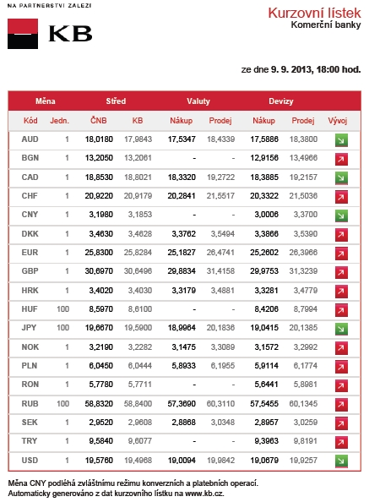
Obrázek 1: kurzovní lístek KB 9. 9. 2013. Zdroj: http://www.kb.cz/kurzovni-listek/cs/rl/index.x
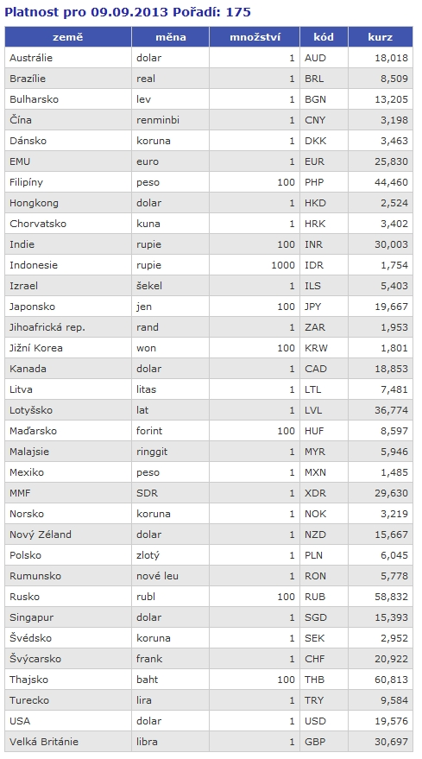
Obrázek 2: kurzovní lístek ČNB 9. 9. 2013. Zdroj: http://www.cnb.cz/cs/financni_trhy/devizovy_trh/kurzy_devizoveho_trhu/denni_kurz.jsp
Samostatná práce
- Za pomoci internetu vyhledejte, kdo může v ČR nabízet nebo provádět směnárenskou činnost jako podnikání.
- Musí se obchodní banky při vyhlašování měnových kurzů striktně řídit kurzy vyhlášenými ČNB?
- Porovnejte na uvedeném kurzovním lístku KB, zda se shodují kurzy střed s kurzy vyhlášenými ČNB (pro porovnání vyber 4 měny).
- Nalezněte na internetu měnovou kalkulačku vybrané obchodní banky a vypočítejte kurzy pro valuty i devizy vámi zvolené částky.
- Jak se změní vámi vypočtené částky v předešlém příkladu, účtuje-li si banka poplatek 2 %?
- Doplňte následující křížovku:

